Лабораторная работа №3
«Исследование архитектурного решения»
Проект: Polyglot – веб–приложение для изучения языков
Студенты гр. 334701: Лазарев В. А., Панов Т. С.

Часть 1. Проектирование архитектуры («Архитектура To Be»)

  - Тип приложения

Веб–приложение (Web Application) – клиент–серверное приложение с богатым пользовательским интерфейсом. Пользователь взаимодействует с системой через браузер. Приложение относится к категории образовательных платформ с элементами геймификации (очки, серии, сердечки, квесты).

  - Стратегия развёртывания

Одиночный сервер (Single Server Deployment):
– Node.js–сервер (Express) обрабатывает API и раздаёт статику
– Файловое хранилище (JSON) для данных
– Сессии хранятся в памяти сервера
– Подходит для MVP, учебных проектов и малой нагрузки
Обоснование: минимальная инфраструктура, простота развёртывания, отсутствие необходимости в отдельной БД на этапе разработки.

  - Обоснование выбора технологий

Технология | Назначение | Обоснование
Node.js + Express | Backend, API | Быстрая разработка, единый язык JS на клиенте и сервере
Vanilla JavaScript | Frontend | Без сборщиков, лёгкость поддержки, достаточная функциональность для SPA
JSON–файл (data.json) | Хранение данных | Простота, отсутствие нативных зависимостей, удобство для MVP
bcryptjs | Хеширование паролей | Безопасное хранение паролей, чистая JS–реализация
express–session | Сессии | Стандартный механизм аутентификации для веб–приложений

  - Показатели качества

Атрибут | Целевое значение | Реализация
Производительность | Ответ API < 200 мс | Минимальная логика, синхронное чтение JSON
Безопасность | Защита от основных угроз | bcrypt, валидация ввода, rate limiting, сессии
Масштабируемость | Горизонтальное масштабирование | Возможность замены JSON на БД без изменения API
Удобство сопровождения | Модульность, тестируемость | Разделение на database, lesson–engine, server
Надёжность | Отказоустойчивость | Валидация данных, обработка ошибок

  - Сквозная функциональность

Функция | Путь реализации
Аутентификация | Middleware requireAuth, проверка req.session.userId
Валидация | Функции validateEmail, validatePassword, validateUsername на каждом эндпоинте
Rate limiting | Middleware rateLimitLesson для защиты от злоупотреблений
Аналитика | appendAnalyticsEvent при ключевых действиях (lesson_start, lesson_complete, quest_claimed)
Логирование | Консоль сервера (при необходимости – интеграция с логгером)

1.6. Структурная схема приложения (To Be)

Ниже представлена диаграмма компонентов и слоёв целевой архитектуры.

Рис. 1. Диаграмма компонентов Polyglot (To Be)
Слои:
1) UI – HTML/CSS, отображение экранов;
2) Application Logic – клиентская логика, маршрутизация SPA, вызовы API;
3) Presentation – REST API, middleware аутентификации;
4) Business – валидация, расчёт XP, сердечек, серий;
5) Data – абстракция доступа к данным, хранение в JSON.

Часть 2. Анализ архитектуры («Архитектура As Is»)
На основе реального кода проекта сформирована диаграмма компонентов и модулей. В JavaScript–проекте вместо классов используются модули и их экспортируемые функции.

2.1. Диаграмма развертывания (As Is)

Рис. 2. Диаграмма развертывания Polyglot (As Is)
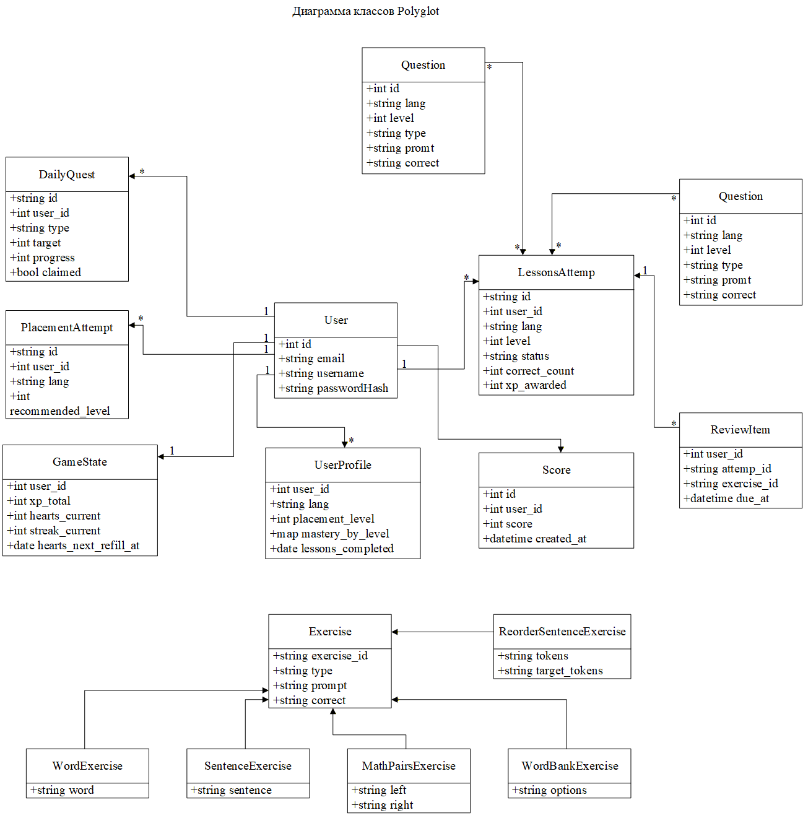

Рис. 3. Диаграмма классов Polyglot

2.2. Зависимости модулей

Модуль | Зависимости | Экспорты
server.js | express, session, bcrypt, database, lesson–engine | HTTP–сервер
database.js | fs, path, bcrypt, questions–data, lesson–engine | db, initDb, getQuestions, getUserGameState, createLessonAttempt, ...
lesson–engine.js | – | createInitialGameState, calcXpForLesson, updateStreak, applyTimedHeartRefill, ...
questions–data.js | – | Массив вопросов
app.js | – | Клиентская логика
2.3. Замечания по текущей реализации
- server.js содержит значительный объём логики: валидация, построение упражнений, проверка ответов – часть этого можно вынести в отдельные модули
- database.js эмулирует SQL–интерфейс поверх JSON – обеспечивает возможность замены на реальную БД
- lesson–engine.js – хорошо выделенный модуль игровой механики
- Клиентская логика в app.js монолитна, без явного разделения на слои.

Часть 3. Сравнение и рефакторинг

3.1. Сравнение «As Is» и «To Be»

Аспект | To Be | As Is | Соответствие
Слои | UI, App, Presentation, Business, Data | Реализованы, но границы размыты | Частичное
Разделение ответственности | Чёткое по слоям | server.js смешивает API, валидацию и построение упражнений | Расхождение
Слабая связанность | Абстракции между слоями | Database – абстракция есть; lesson–engine – выделен | Частичное

Продолжение таблицы 3.1.
Сквозная функциональность | Auth, validation, rate limit, analytics | Реализованы | Соответствует
Хранение данных | Абстракция доступа | db.prepare() + loadDb/saveDb | Соответствует

3.2. Выявленные отличия и причины

1. Концентрация логики в server.js. Причина: итеративная разработка, фокус на быстрой реализации. Следствие: усложнение тестирования и сопровождения.
2. Отсутствие явного слоя сервисов. Причина: небольшой масштаб проекта. Следствие: прямые вызовы database и lesson–engine из маршрутов.
3. Монолитность app.js. Причина: vanilla JS без фреймворка. Следствие: всё в глобальной области видимости, сложнее рефакторить.
3.3. Пути улучшения архитектуры

1. Выделить слой сервисов – создать services/lesson – service.js, services/auth–service.js. Эффект: снижение связанности, упрощение unit–тестов.
2. Вынести построение упражнений – перенести buildMatchPairsExercise, buildReorderExercise, gradeExerciseAnswer в exercise–builder.js или lesson–engine.js.
3. Ввести репозитории – заменить прямые вызовы db.prepare() на userRepository.findByEmail(), lessonRepository.createAttempt().
4. Разделить app.js на модули – router.js, api.js, quiz–controller.js. Эффект: улучшение поддерживаемости клиента.
5. Добавить фасад для API – единая точка входа для сложных операций. эффект: Упрощение клиентского кода.

3.4. Выводы

Текущая архитектура Polyglot в целом соответствует целевой модели: выделены слои представления (API), бизнес–логики (lesson–engine) и данных (database). Основные расхождения связаны с концентрацией логики в server.js и монолитностью клиентского кода.
Рекомендуемые улучшения направлены на усиление разделения ответственности и слабой связанности. Они не требуют полной переработки и могут внедряться постепенно. При росте проекта целесообразно рассмотреть переход с JSON на реляционную или документную БД через уже существующую абстракцию в database.js.

